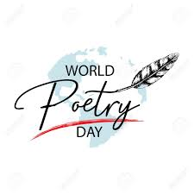
21. MAREC, PRVI POMLADNI DAN IN SVETOVNI DAN POEZIJE

UNESCO je leta 1999 razglasil 21. marec za svetovni dan poezije – tudi zato, da bi izrazil podporo jezikovni raznolikosti v pesniškem izražanju in tako še dodatno opogumil uporabo ogroženih jezikov. To pa ni vse: zaznamovanje svetovnega dne poezije naj bi povrnilo pomen tradicionalnemu branju poezije, spodbudilo poučevanje o poeziji in znova vzpostavilo dialog med poezijo in drugimi umetnostmi, predvsem pa obudilo zavedanje, da poezija ni neka zastarela oblika umetnosti, ampak ena tistih, ki daje identiteto celotni družbi.

Kje nastane pesem?

Pesem se naredi na konici nosu,
v ušesu, v dežju, na travi,
na sprehodu in na zabavi,
na srcu, v očeh in v glavi.
Pesem se lahko kjerkoli pojavi
in začne rasti kot plevel,
ki ga ne moreš izruvati,
ker je vsak dan bolj debel.
Ta plevel je posebna čarovnija.
Zaliva ga pesnikova domišljija,
dokler nekega dne ne poči.
Takrat je pesem odrasla in zrela in pesnik od veselja poskoči.

Bina Štampe Žmavc

21. marca, je svetovni dan poezije. Kaj če bi v prihajajočih dneh prisluhnili kakšni pesmi, prebrali pesem ali pesniško zbirko?

Kaj vam naprej pride na misel, ko slišite besedo poezija? Se spomnite na Prešernove Poezije, pomislite na Pedenjpeda, na Simona Gregorčiča ali morda na Antona Aškerca? Imate svojo najljubšo pesem? Mogoče je kdo izmed vas že napisal kakšno? Bi jo delili z nami?

Verjemite, poezija res ni nujno tako dolgočasna, kot mislite mnogi. Dokaz za to je vsekakor naša pevka Ditka. Na glasbenem albumu je izdala uglasbeno poezijo Ferija Lainščka. Njuno sodelovanje je zaznamovalo številne pesniško-glasbene dogodke, kakršni so pri nas prava redkost.

Ali kdo med vami ne pozna Toneta Pavčka? Najmlajši ste ga spoznali preko Jurija Murija v Afriki, malo večji pa ste zagotovo prebrali ali vsaj prisluhnili kateri od njegovih pesmi (Pesem o zvezdah, Branje, Kaj vse je mama …). Sedmošolci ste se poglobili v njegovo pesniško zbirko z naslovom Majnice. Presenečeni ste bili, ko smo skupaj odkrili, da Pavčkovo pesem Nekaj je v zraku izvaja prav Ditka.

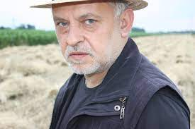
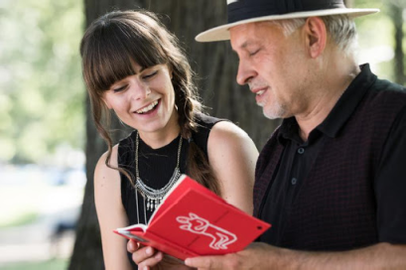

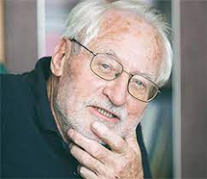

Ne bodi kot drugi
Prinesi mi rože, ki divje cvetijo,
odpelji me v goro, kjer škrati živijo.
Pokaži mi zvezdo z mojim imenom,
zloži mi pesem z bizarnim refrenom.
Povabi me včasih v kraje neznane,
mi zjutraj pod okno pripelji cigane.
Povej mi o sanjah četudi so grešne,
zaupaj mi želje četudi so smešne.
Napravi to zmeraj, ne bodi kot drugi,
ljubezen ni reka, ki teče po strugi.
Napravi to zopet, ne hodi po poti,
saj sreča ni nekaj, kar pride naproti.
Poljubi me nežno, ko drugi hitijo,
povabi me v mesto, ko drugi že spijo.
Usoda je živa in mrtvi junaki,
naj še hrepenijo postaje in vlaki.

Feri Lainšček

Ditka in Feri Lainšček (povezavi do videa)

Ne bodi kot drugi

Demon ljubezni

Nekaj je v zraku

Nekaj je v zraku.
Lepega. Nežnega.
Mimobežnega.
Nekaj je v zraku.

Nekaj je v zraku,
kot vonji cvetlic,
kot lučke kresnic
svetlečih v mraku.

Čuti se. Sluti.
Kot dih in drget.
Kot šum in šepet
v slednji minuti.

Nekaj je v zraku,
kar odseva v očeh,
kar odmeva v ljudeh
na vsakem koraku.

Je to za pesem
skrivnostni navdih?
Ali ljubezen?
Njen dih in vzdih?
Tone Pavček

Dober dan, življenje
Življenje, veliko, visoko večno,
kličem ti: Dober dan!
in ti ponujam roko za srečno
skupno vandranje kdove kam.
Čez solzenja, cvetenja, zorenja,
na severni in na južni tečaj,
v dolino solz in na goro vstajenja
in zmerom znova k sebi nazaj.
Dober dan, možnosti in dolžnosti,
večni up in stalna norost,
dober dan, mila ptica mladosti
in tvoja pesem – dar in skrivnost.
Dober dan, življenje! Silno in milo.
Kot na praznik prihajam v tvoj hram
in ti šepečem na uho
besedilo zaljubljenih: Rad te imam!

Tone Pavček

Ditka in Tone Pavček (povezavi do videa)

Nekaj je v zraku

Dober dan življenje
Katja Zorčič


